2026年7月1日
報道関係各位
岡山理科大学
東京都市大学
きしわだ自然資料館
モササウルス類の前上顎骨を国内で初めて確認
他に類例ない特徴も
―大阪府貝塚市で３０年前に採取された岩石から―

発表のポイント
◆ 1990年末から1992年にかけて大阪府貝塚市蕎原で発見され、きしわだ自然資料館に所蔵されているモササウルス類化石の未処理の母岩をクリーニングした結果、新たに4点の骨化石が得られました。
◆ 中でも前上顎骨は国内初産出の部位であり、モササウルス類の種類を特定するうえで重要な骨の一つです。
◆ 追加標本を含めた再研究の結果、これまでに知られているモササウルス類とは異なる特徴が認められ、新種の可能性を含めて今後さらに研究を進める必要があります。
◆ 本研究は、博物館や研究機関が所蔵する未処理標本の重要性を改めて示すとともに、白亜紀の北西太平洋沿岸地域における海の生態系の解明につながる成果です。
図1. 本研究で報告された大阪府貝塚市産モササウルス類化石の復元画。 Ⓒ 川崎悟司

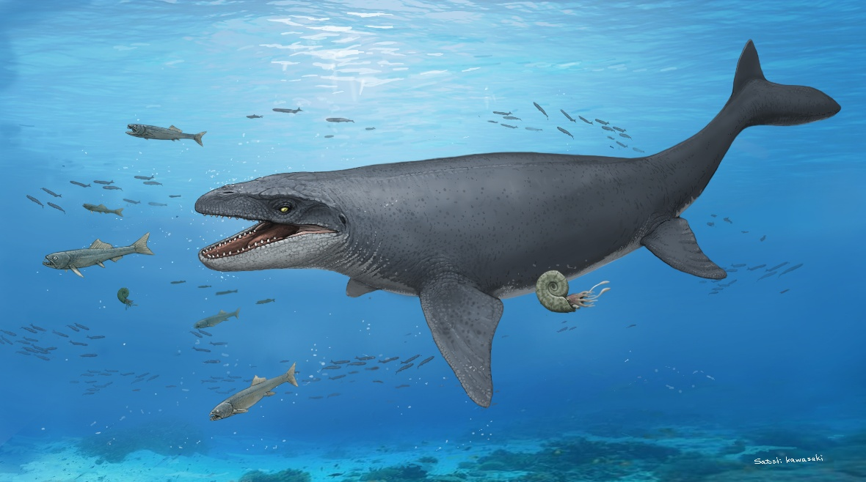
モササウルス類について
モササウルス類は白亜紀後期（約9800万年～6600万年前）に世界中で生息していた、海に進出したトカゲやヘビの仲間です（図１参照）。北西太平洋の沿岸地域におけるモササウルス類の化石記録は少なく、日本で見つかる化石はモササウルス類が当時どのように広がり、どのような多様性をもっていたのかを考えるうえで、重要な手がかりになります。
発表内容
岡山理科大学大学院の髙野恭明（修士課程）、同大学准教授の林昭次、東京都市大学准教授の中島保寿、宇都宮聡(パナソニック エレクトリックワークス株式会社 勤務)、筑波大学大学院の浅井勇馬（修士課程）、きしわだ自然資料館学芸員の風間美穂、アドバイザーの渡邊克典の研究チームは、1990年末から1992年にかけて大阪府貝塚市蕎原で発見・発掘されたモササウルス類化石の再調査を行いました（図2参照）。この化石には、発見当時に岩石に包まれたまま未処理で残されていた部分がありました。研究チームは、化石を取り囲む岩石を慎重に取り除くクリーニング作業を進め、新たに観察できるようになった骨化石も含めて詳しく調べました。

頭骨は、動物の種類を見分けるうえで特に重要な部分です。中でも、上あごの先端をつくる骨は、国内のモササウルス類では初めて確認された部位であり、本研究の大きな成果の一つです（図３参照）。発見当時は、比較できるモササウルス類の標本が少なかったため、この化石がどの種類にあたるのかをはっきり判断することはできませんでした。しかし近年、世界各地でモササウルス類の研究が進み、比較できる標本や情報が増えてきました。
その結果、今回の化石には、これまで知られているモササウルス類とは異なる特徴があることがわかりました。特に、脳の近くにある骨では、左右に短い角のような突起が水平に張り出していること、また通常みられる溝がないことが確認されました（図４参照）。
これらの特徴は、このモササウルス類が、これまで知られている種類とは異なる可能性を示しています。今後は、新種である可能性も含めて、さらに詳しい研究を進めていく必要があります。

発見から約30年を経て、クリーニング技術やモササウルス類研究の進展により新しい手がかりが得られたことは、きしわだ自然資料館が所蔵する未処理標本の重要性を改めて示すとともに、北西太平洋の沿岸地域にどのような生き物が暮らしていたのかを知る手がかりにもなります。
今回の研究成果は、2026年6月27日に大阪公立大学杉本キャンパスで開催された第177回日本古生物学会例会で発表されました。
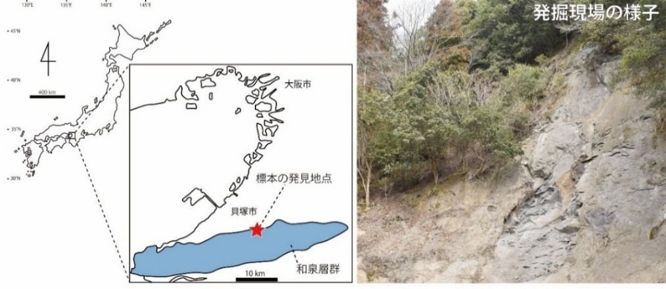
図2. 蕎原箱谷標本の産出地点（左）と化石が産出した発掘現場の様子（右）。同産出地は後期白亜紀（約7000万年前）の地層が広がっており、多様なアンモナイトや貝類の化石が産出する（発掘現場の写真は地権者である平山組のご協力のもと撮影）。

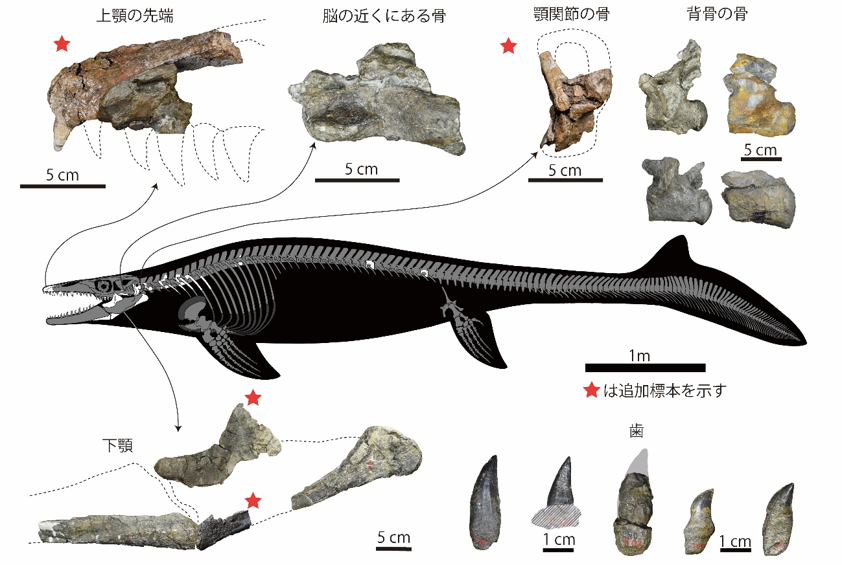
図3. 大阪府貝塚市産モササウルス類の復元骨格図（Ⓒ増川玄哉）（中央）と蕎原箱谷標本。
蕎原箱谷標本に属する骨化石はそれぞれの骨の大きさや産地が同一であるため、一つの個体に由来すると考えられる（きしわだ自然資料館所蔵）。骨の大きさの比較から、全長はおよそ６ mと推定された。新標本は6月27日より、きしわだ自然資料館にて展示・公開されている。

図3. 大阪府貝塚市産モササウルス類の復元骨格図（Ⓒ Masukawa Genya）（中央）と蕎原箱谷標本。蕎原箱谷標本に属する骨化石はサイズや産地が同一であるため、同一個体に由来すると考えられる（きしわだ自然資料館所蔵）。骨サイズの比較に基づき、全長は6～8 mと推定された。新標本は○月○日より、きしわだ自然資料館にて展示・公開される予定。
図3. 大阪府貝塚市産モササウルス類の復元骨格図（Ⓒ Masukawa Genya）（中央）と蕎原箱谷標本。蕎原箱谷標本に属する骨化石はサイズや産地が同一であるため、同一個体に由来すると考えられる（きしわだ自然資料館所蔵）。骨サイズの比較に基づき、全長は6～8 mと推定された。新標本は○月○日より、きしわだ自然資料館にて展示・公開される予定。
図3. 大阪府貝塚市産モササウルス類の復元骨格図（Ⓒ Masukawa Genya）（中央）と蕎原箱谷標本。蕎原箱谷標本に属する骨化石はサイズや産地が同一であるため、同一個体に由来すると考えられる（きしわだ自然資料館所蔵）。骨サイズの比較に基づき、全長は6～8 mと推定された。新標本は○月○日より、きしわだ自然資料館にて展示・公開される予定。
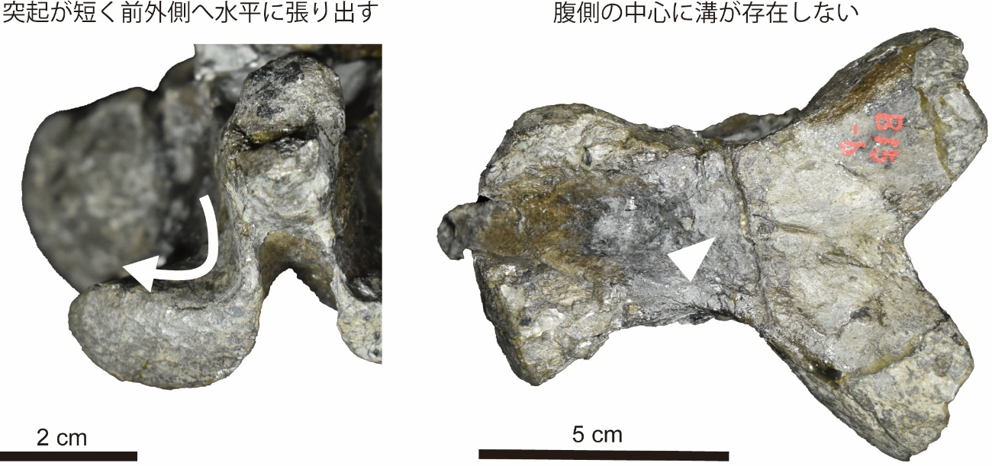
図4. 脳の近くにある骨（底蝶形骨）より独自の特徴の組み合わせが観察された。前方から見た底蝶形骨の突起（左）と腹側からみた底蝶形骨（右）。
発表者・研究者等情報
岡山理科大学 髙野 恭明 大学院生
林 昭次 准教授

東京都市大学 中島 保寿 准教授

パナソニック エレクトリックワークス株式会社 宇都宮 聡

筑波大学大学院 浅井 勇馬 大学院生

きしわだ自然資料館 風間 美穂 学芸員
渡邊 克典 アドバイザー
注意事項
〇復元画は川崎悟司が作成し著作権を有します。
復元画の使用の際は「©川崎悟司」をつけて下さい。
〇復元骨格図は増川玄哉が作成し、著作権を有します。
復元骨格図の使用の際は「©増川玄哉」をつけて下さい。
問い合わせ先
〈研究に関する問い合わせ〉
岡山理科大学大学院 理工学研究科 自然科学専攻 宇宙地球科学コース
髙野 恭明 (たかの やすあき) （t.yasuakiriki@gmail.com)

岡山理科大学 生物地球学部 恐竜学科
准教授 林 昭次 (はやし しょうじ) （shoji-hayashi@ous.ac.jp）

東京都市大学 理工学部 自然科学科
准教授 中島 保寿 （なかじま やすひさ） （nakajima@tcu.ac.jp）

パナソニック エレクトリックワークス株式会社
宇都宮 聡 （うつのみや さとし） （utsunomiya.s@jp.panasonic.com）

筑波大学大学院 理工情報生命学術院 生命地球科学研究群 地球科学学位プログラム
浅井 勇馬 (あさい ゆうま) （yuma.asai.54@gmail.com)

きしわだ自然資料館
学芸員 風間 美穂 （かざま みほ） （sizen@city.kishiwada.lg.jp）

〈報道に関する問い合わせ〉
岡山理科大学 広報部 （086‐256-8412、media-relations@ous.ac.jp）
東京都市大学 企画・広報部 企画・広報課 (toshidai-pr@tcu.ac.jp)
きしわだ自然資料館 （072-423-8100 sizen@city.kishiwada.lg.jp）

